附件2：
成教学生学费缴费操作流程

- 打开手机支付宝/微信，扫描下方二维码，关注“湖南非税”生活号/公众号）。

支付宝生活号二维码 微信公众号二维码

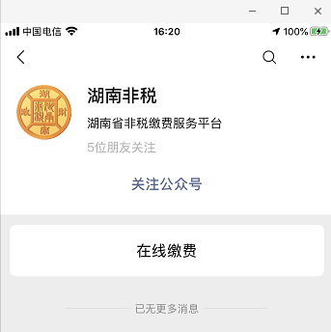
湖南非税支付宝生活号 湖南非税微信公众号

2、进入公众号/生活号，点击“在线缴款”/“湖南非税”—》教育缴费。
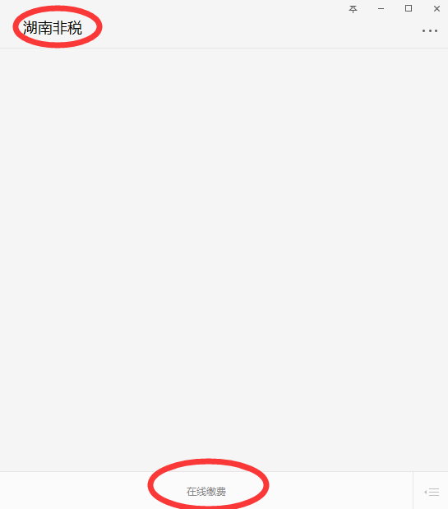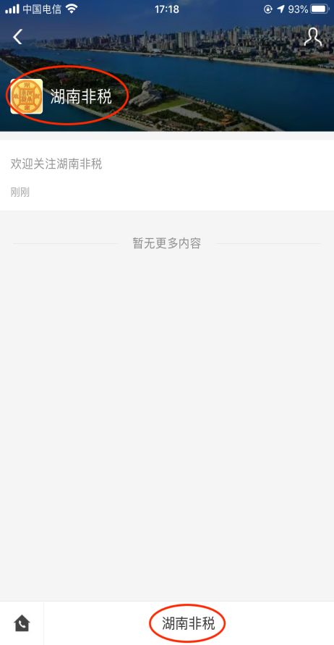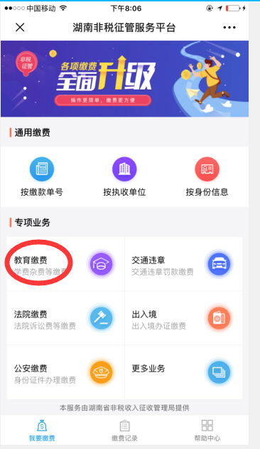

3、进入缴费查询界面，“地区”选择“湖南省，湖南省本级”，“学校”选择“湖南商务职业技术学院”，“缴费类别”选择“学费杂费”，“号码类型”选择“身份证号”并输入“学生身份证号”，“姓名”输入学生“姓名”，验证码按照左图输入，完成后点“查询”。
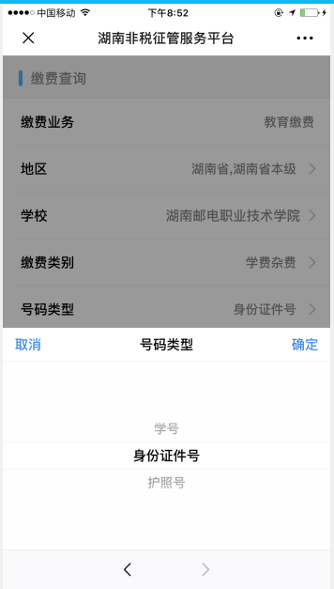
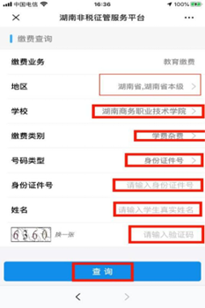
4、登录后，确认信息无误后，点“去缴费”。

5、进入订单支付界面，订单需在30分钟内完成，选择支付方式-银联，点击“立即支付”。

6、请注意收款单位为“湖南省财政事务中心”，点“确认支付”，输入密码支付，完成缴费。
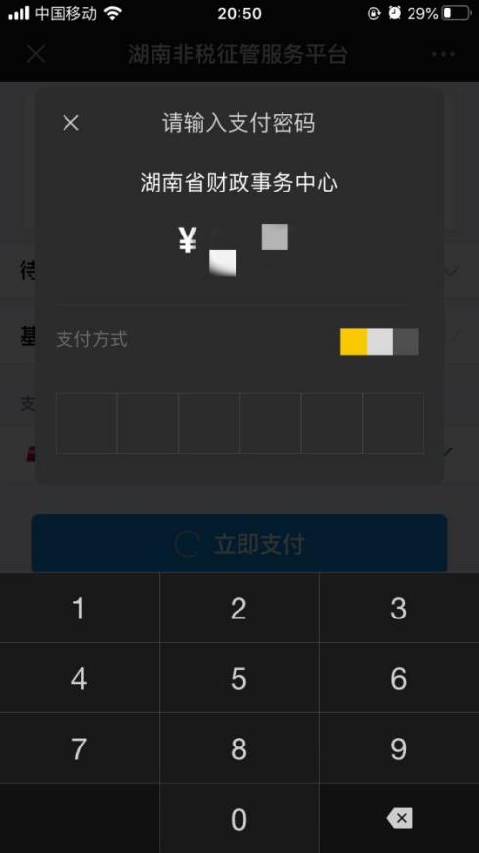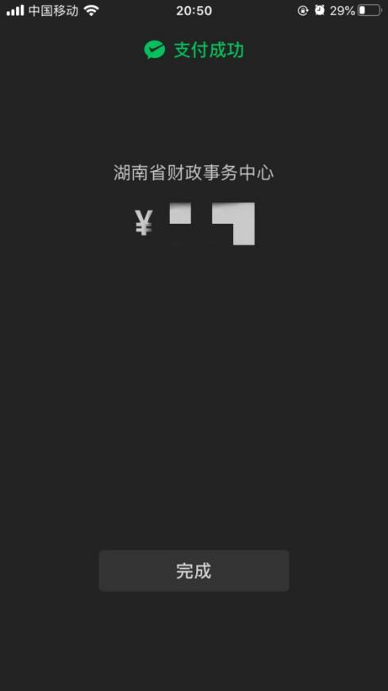
7、缴费票据请学生于缴费次月下旬自行找班主任领取。
注意事项
1、选择不了学校时，请确认地区选择为：湖南省，湖南省本级。
2、出现如下图提示，可能是由于平台不稳定及缴费通道拥挤造成，请重试，或者换个时间或支付方式（微信/支付宝）。
